IMI PNEUMATEX Zwischengefäß Dampfdusche 12.10

IMI Hydronic Engineering Deutschland

Eigenschaften

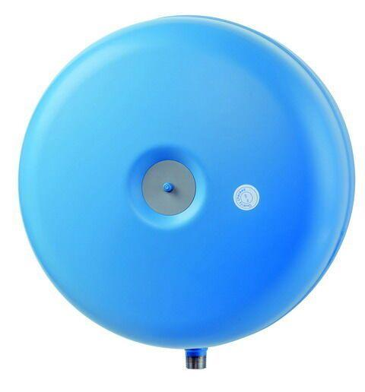

GTIN:

7640148634366

HAN:

7142021

Platzierung

vertikal

Inhalt (l)

12,00

max. Mediumtemperatur (Dauerbetrieb) (°C)

110,00

max. Arbeitsdruck (bar)

10